ПРОТОКОЛ № 17
рассмотрения и оценки котировочных заявок

г. Рубцовска 31 октября 2013 года

1. Наименование и способ размещения заказа: Выполнение работ по реконструкции нежилого помещения в здании общежития, расположенного по адресу: Алтайский край, г. Рубцовск, ул. Красная, 95. Запрос котировок.
2. Муниципальный заказчик:
Полное наименование: Администрация города Рубцовска Алтайского края
Почтовый адрес: 658200, Алтайский край, г. Рубцовск, пр. Ленина, 130
Адрес электронной почты: podkopaeva@rubadm.ru.
Контактный телефон: (38557) 4-12-85

3. Извещение о проведении запроса котировок было размещено на официальном сайте www.zakupki.gov.ru (извещение №0117300085513000167 от 23.10.2013).

4. Существенными условиями муниципального контракта, который будет заключен с победителем в проведении запроса котировок, являются следующие:
4.1. Наименование, характеристики и объем выполняемых работ: выполнение работ по реконструкции нежилого помещения в здании общежития, расположенного по адресу: Алтайский край, г. Рубцовск, ул. Красная, 95, согласно техническому заданию, локальному сметному расчету и рабочему проекту.
4.2. Место выполнения работ: Алтайский край, г. Рубцовск, ул. Красная, 95.
4.3. Сроки выполнения работ:
Начало работ: в течение двух рабочих дней с даты заключения муниципального контракта.
Окончание работ: в течение 15 календарных дней с даты заключения муниципального контракта.
4.4. Цена контракта должна включать расходы на выполнение работ, на стоимость и перевозку, погрузку, разгрузку, доставку материалов и оборудования, необходимых для выполнения работ, страхование, уплату таможенных пошлин, налогов, сборов и другие обязательные платежи, предусмотренные законодательством Российской Федерации, а также другие дополнительные расходы, связанные с полным выполнением подрядчиком работ, предусмотренных муниципальным контрактом.
4.5. Начальная (максимальная) цена контракта: 69 278 (шестьдесят девять тысяч двести семьдесят восемь) руб. 00 коп.
4.6. Источник финансирования заказа: бюджет муниципального образования город Рубцовск Алтайского края.
4.7. Срок и условия оплаты работ: Расчет за выполненные работы осуществляется после полного завершения работ, обусловленных муниципальным контрактом, включая устранение выявленных дефектов, подписания акта приемки выполненных работ по форме КС-2, справки о стоимости выполненных работ и затрат по форме КС-3, выставленного счета-фактуры, по мере выделения средств из бюджета муниципального образования город Рубцовск Алтайского края на расчетный счет Муниципального заказчика, но не позднее 45 календарных дней с даты подписания акта сдачи-приемки выполненных работ. Обязательства по оплате являются расходными обязательствами бюджета муниципального образования город Рубцовск Алтайского края. Авансирование работ не предусмотрено.
5. Состав комиссии: состав котировочной комиссии по размещению муниципальных заказов на поставки товаров, выполнение работ, оказание услуг путем запроса котировок по направлению «Управление муниципальным имуществом» определен постановлением Администрации города Рубцовска Алтайского края от 03.09.2013 № 4403 «Об организации работы по размещению заказов на поставки товаров, выполнение работ, оказание услуг для муниципальных нужд в городе Рубцовске». В состав комиссии входит 6 человек. На заседании комиссии присутствовало 5 чел. Кворум имеется. Комиссия правомочна.

6. Процедура рассмотрения и оценки котировочных заявок проведена 31.10.2013 по адресу: 658200, Алтайский край, город Рубцовск, пр-т. Ленина, 130, малый зал.

7. До окончания указанного в извещении о проведении запроса котировок срока подачи котировочных заявок 30.10.2013 09 часов 00 минут (время местное) поступило 2 (две) котировочные заявки, как это зафиксировано в Журнале регистрации поступления заявок в порядке их поступления (Приложение № 1 к настоящему протоколу, являющееся неотъемлемой частью данного протокола), следующих участников размещения заказа:

Порядковый номер заявки | Наименование (для юридического лица), фамилия, имя, отчество (для физического лица) участника размещения заказа | Адрес (юридический и фактический) | Адрес электронной почты (при его наличии) | Сумма, заявленная участником, согласно котировоч  ным заявкам, руб. | Условия оказания услуг, предложенные участником размещения заказа
1 | ООО «Экспресстрой плюс»  ИНН 2209033957  КПП 220901001  Конт. лицо:  Сизиков В.И.  Тел. 8-961-992-0873 | 658200, Алтайский край, г.Рубцовск, пер.Гражданский, 27-51 | alena_konon@mail.ru | 62 350,20 | В соответствии с требованиями, указанными в извещении
2 | ИП Лученинов Сергей Валерьевич  ИНН 220901426770  Конт. лицо: Лученинов Сергей Валерьевич  Тел. 8-913-367-6865 | 658200,  Алтайский край,  г.Рубцовск, ул.Комсомольская, д.139, кв.44 | luchik_1411@mail.ru | 67 900,00 | В соответствии с требованиями, указанными в извещении

8. Котировочная комиссия рассмотрела котировочные заявки на соответствие требованиям, установленным в извещении о проведении запроса котировок, оценила их и приняла на основании полученных результатов следующее решение:
8.1. Решение о признании заявок, участников размещения заказа, подавших заявки на участие в запросе котировок, соответствующими требованиям, установленным в извещении о проведении запроса котировок, принято в отношении следующих участников:
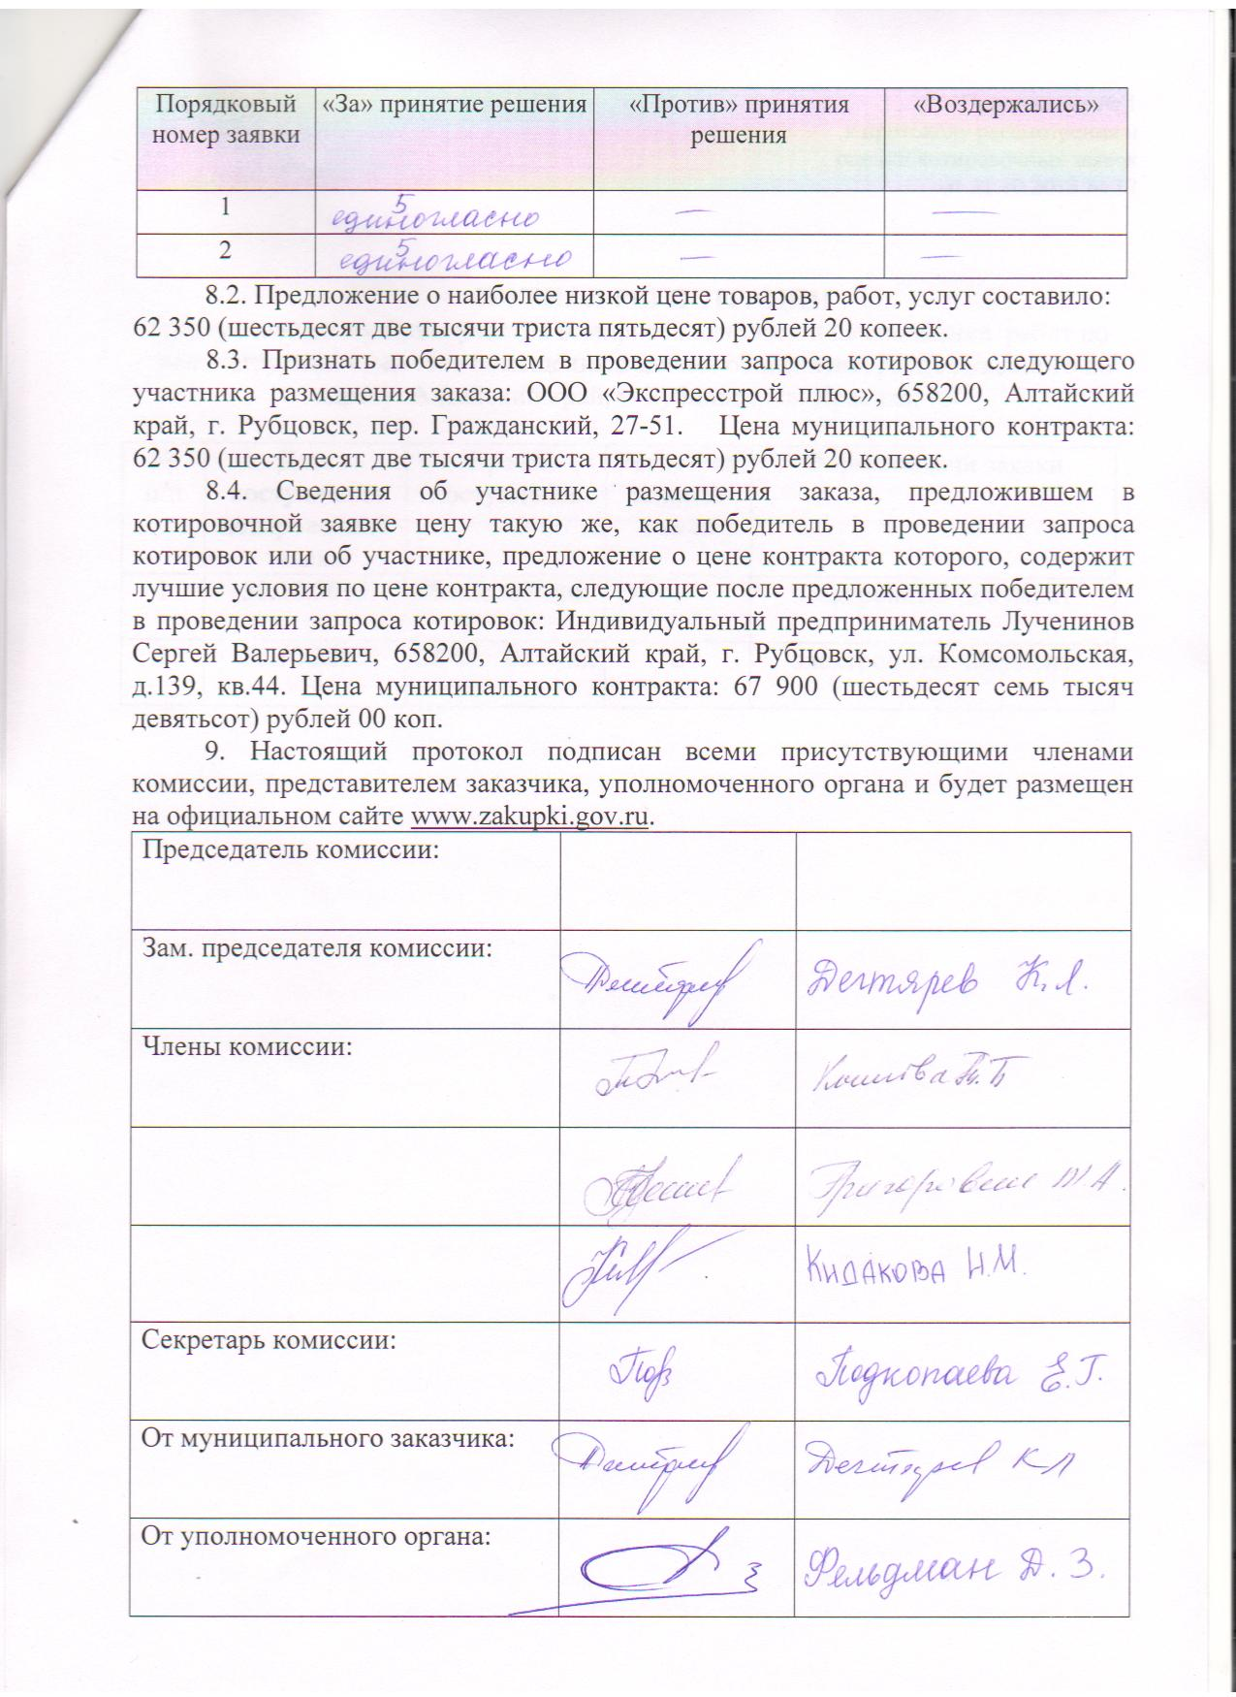

Приложение № 1
к протоколу рассмотрения и
оценки котировочных заявок
от 31.10.2013 № 17

ЖУРНАЛ РЕГИСТРАЦИИ
поступления заявок для участия в запросе котировок на выполнение работ по реконструкции нежилого помещения в здании общежития, расположенного по адресу: Алтайский край, г. Рубцовск, ул. Красная, 95

№ п/п | Дата поступления котировочной заявки | Время поступления | Регистрационный номер | Форма подачи заявки
1 | 30.10.2013 | 08 час. 00 мин. | 1 | электронный документ
2 | 30.10.2013 | 08 час. 01 мин. | 2 | электронный документ

